Seleksi Mandiri Bersama Politeknik Negeri Padang

Politeknik Negeri Padang melaksanakan 2 (dua) tahap seleksi mandiri, yaitu:
1. Seleksi Mandiri Bersama (UTBK Tanggal 24,25 Juni 2023);
2. Seleksi Mandiri Politeknik Negeri Padang (UTBK Tanggal 15-17 Juli 2023)

Apa bedanya?

-Seleksi Mandiri Bersama dengan pilihan program studi di politeknik lain di Indonesia;
-Seleksi Mandiri Politeknik Negeri Padang khusus untuk program studi di PNP.

Ketentuan:
- Mendaftar di website penerimaan mahasiswa baru PNP;

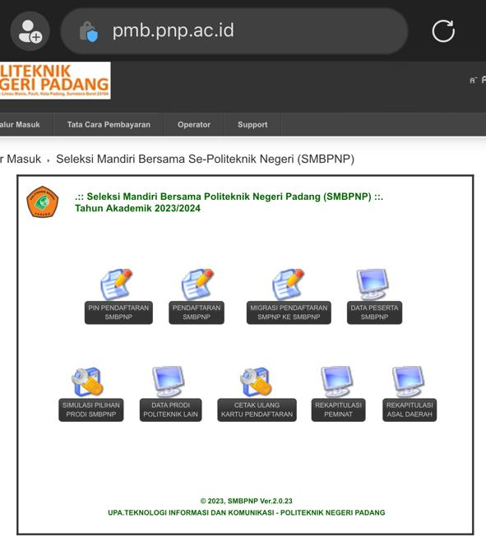
- Pilihan 1 dan 2 memilih prodi di PNP, pilihan ke-3 dapat memilih program studi di politeknik lain atau program studi PNP dengan alur:

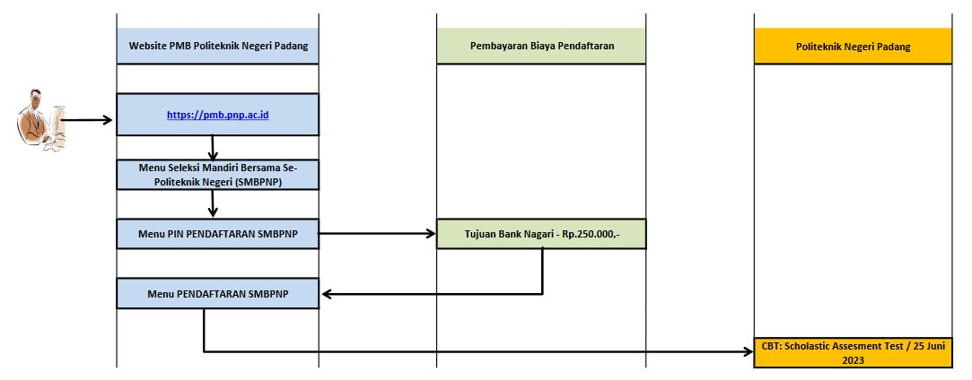

- Pendaftar yang sudah mendaftar untuk Seleksi Mandiri PNP, dapat pindah ke Seleksi Mandiri Bersama dan merubah pilihan program studi dengan mengikuti alur proses yang ada pada website sebagai berikut:
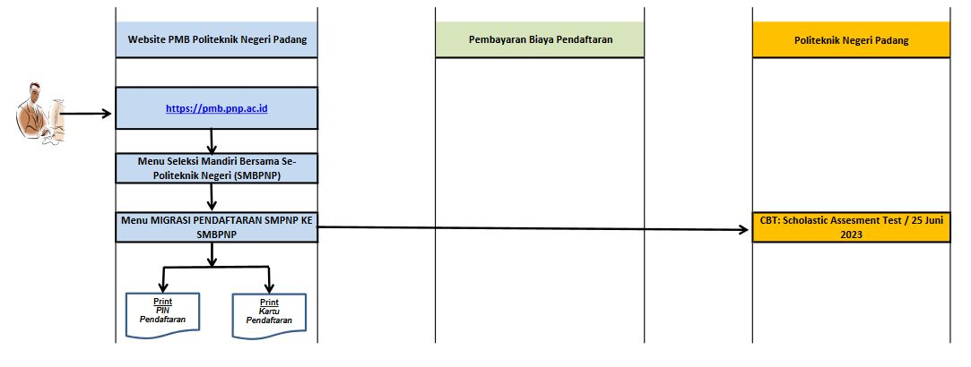

- Peserta yang pindah ke Seleksi Mandiri Bersama, kehilangan haknya untuk ikut Seleksi Mandiri Politeknik Negeri Padang kecuali mendaftar lagi untuk ikut pada Seleksi Mandiri Politeknik Negeri Padang;
- Peserta yang tidak lulus pada Seleksi Mandiri Bersama dapat mendaftar lagi untuk ikut pada Seleksi Mandiri Politeknik Negeri Padang;
- Informasi tentang Seleksi Mandiri Bersama dan Seleksi Mandiri Politeknik Negeri Padang dapat diikuti di web pmb.pnp.ac.id dan hotline 08116613100

